用户节目转换工具使用说明

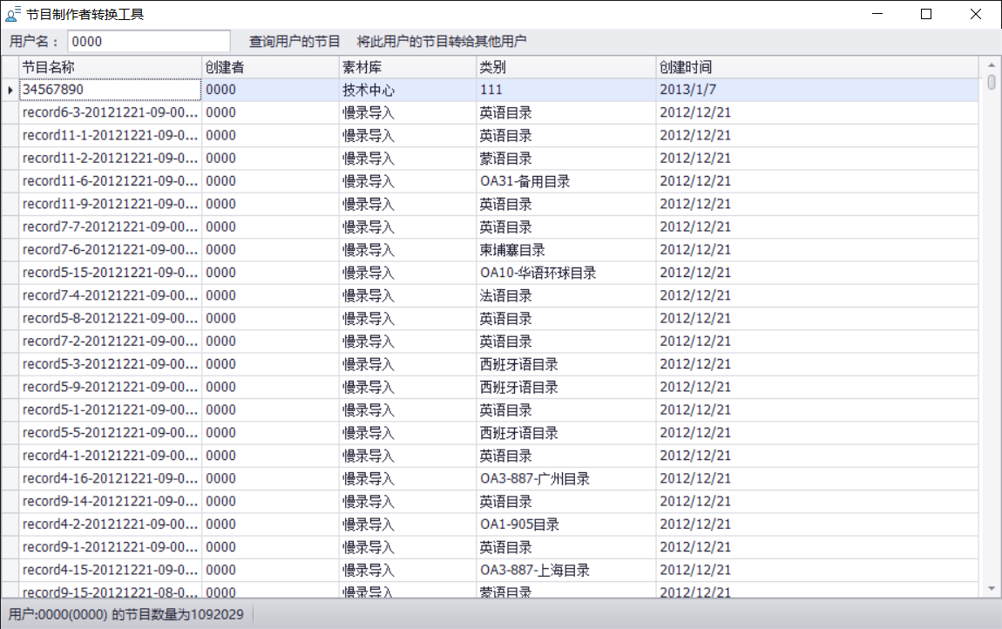

输入用户的制作系统的登陆名，点击可以查询此用户制作的全部节目。

点击将弹出如下窗口

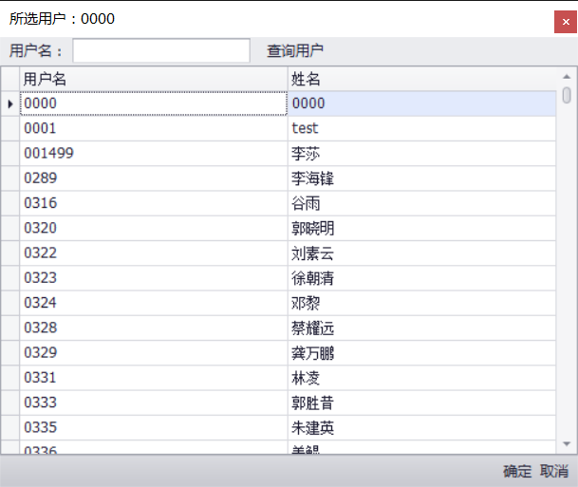

输入用户名 点击可以查询制作系统的用户，选择列表中的某个用户，点击确定或者双击选中的行可以将第一个界面中用户的节目全部转换到当前所选的用户名下。

系统弹出如下窗口

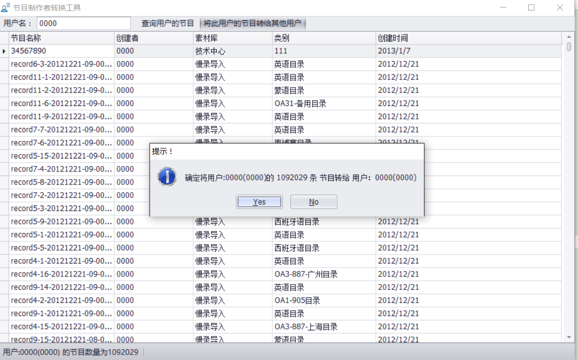

提示确认是否进行节目用户的转换。点击则开始转换，点击则不进行转换。

备注：

1：在工具的程序目录下

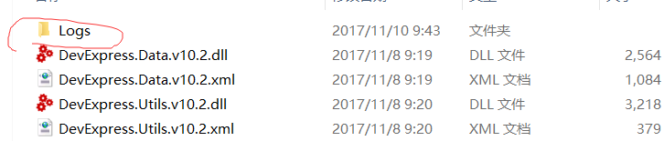

有Logs 文件夹记录了每次转换的日志。

2：因节目转换的不可逆性，工具使用前请先在测试环境里进行测试。（可以先将自己的节目转给自己，用以测试）

3:配置：程序需要配置制作数据库的连接字符串

如图用记事本打开此文件配置下图中的节点的 Value值

